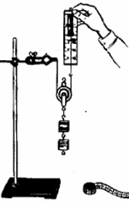
А14-1. На рисунке изображен равномерный подъем грузов при помощи подвижного блока. По результатам эксперимента получены следующие данные:
Вес грузов, Н | 2,00
Перемещение грузов, м | 0,10
Перемещение динамометра, м | 0,20
Показание динамометра, Н | 1,75
Чему равен КПД подвижного блока? Ответ выразите в процентах (%).
1) 5,7 % 2) 57 %
3) 87,5 % 4) 100 %

А14-2. КПД любого механизма….
1) всегда меньше 100% 2) может быть как больше, так и меньше 1
3) всегда больше 1 4) может быть как больше, так и меньше 100%

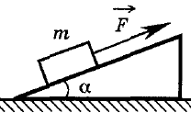
А14-3. Угол наклона плоскости к горизонту равен 30°. Вверх по этой плоскости тащат ящик массой 90 кг, прикладывая к нему силу, направленную параллельно плоскости и равную 600 Н. Коэффициент полезного действия наклонной плоскости равен
1) 67% 2) 75%
3) 80% 4) 100%

А14-4. С помощью простого механизма
1) можно получить выигрыш в силе, но нельзя получить выигрыш в работе
2) нельзя получить выигрыш в силе, но можно получить выигрыш в работе
3) можно получить выигрыш и в силе, и в работе
4) нельзя получить выигрыша ни в силе, ни в работе

А14-5. Каков КПД экскаватора с двигателем мощностью 5 кВт, если он поднимает 144 т песка на высоту 10 м за 2 ч?
1) 30% 2) 50%
3) 40% 4) 35%

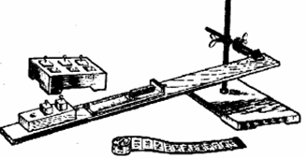
А14-6. Для определения КПД наклонной плоскости использовано оборудование, изображенное на рисунке. Ученик с помощью динамометра поднимает брусок с двумя грузами равномерно вдоль наклонной плоскости. Данные эксперимента ученик занес в таблицу. Чему равен КПД наклонной плоскости? Ответ выразите в процентах.
Показание динамометра при подъеме груза, Н | 1,5
Длина наклонной плоскости, м | 1,0
Вес бруска с двумя грузами, Н | 2,2
Высота наклонной плоскости, м | 0,15
1) 9,8 % 2) 22 %
3) 45 % 4) 100 %
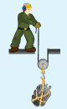
А14-7. Представлен рисунок простого механизма. Выберите описание функций данного механизма.
А. Изменяет направление действия силы, прикладываемой человеком
Б. Даёт выигрыш в силе
1) только А 2) только Б
3) и А, и Б 4) ни А, ни Б

А14-8. С помощью неподвижного блока, закрепленного на потолке, поднимают груз массой 20 кг на высоту 1,5 м. Какую работу при этом совершают, если КПД блока равен 90%?
1) 333 Дж 2) 300 Дж
3) 270 Дж 4) 27 Дж

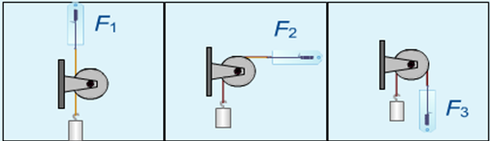
А14-9. Как соотносятся показания динамометров в конструкции с неподвижным блоком, если масса груза одна и та же, а трение в оси блока отсутствует?
1) F₁ > F₂ > F₃ 2) F₁ = F₂ = F₃
3) F₁ < F₂ < F₃ 4) F₁ > F₂; F₃ > F₂

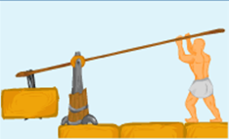
А14-10. Представлен рисунок простого механизма. Выберите описание функций данного механизма.
А. Изменяет направление действия силы, прикладываемой человеком
Б. Даёт выигрыш в силе
1) только А 2) только Б
3) и А, и Б 4) ни А, ни Б

